Farfalle encre de seiche et saumon

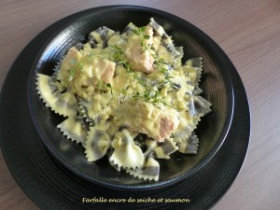 Pour 3 Croquants-Gourmands
- quelques pistils de safran
- 250 g de Farfalle à l'encre de seiche
- 2 pavés de saumon (400 g)
- 1 citron
- 2 échalotes
- 1 gousse d'ail
- 125 ml de vin blanc sec
- 125 ml de court-bouillon
- 200 ml de crème liquide
- huile d'olive
- sel & poivre du moulin
À l'avance :
Quelques heures à l'avance (et même la veille c'est encore mieux) mettre une pincée de safran dans une tasse et couvrir avec deux cuillerées d'eau bouillante.
Couvrir la tasse et laisser macérer.
Éplucher les échalotes.
Retirer la première enveloppe un peu dure et la mettre dans une petite casserole. Hacher finement le reste.
Poser les pavés de saumon dans la casserole et les couvrir d'eau.
Ajouter le jus de la moitié du citron et du sel (sel aux herbes pour moi).
Porter doucement à ébullition puis laisser frémir pendant 5 minutes.
Laisser le poisson refroidir dans son court-bouillon.
Peler, dégermer et hacher finement l'ail.
Faire suer les échalotes dans une cuillerée d'huile sans coloration pendant quelques minutes.
Ajouter l'ail haché, remuer puis couvrir et laisser "fondre" à feu doux pendant 5 minutes.
Prélever 125 ml d'eau de cuisson du poisson et la filtrer.
Ajouter le vin blanc et le court-bouillon sur les échalotes.
Laisser réduire des ¾.
Au moment du repas :
Mettre une grande quantité d'eau à bouillir. Saler et y faire cuire les pâtes "al dente".
Pendant la cuisson de pâtes, ajouter la crème, le safran et son eau dans la sauce et laisser mijoter quelques minutes.
Saler et poivrer.
Incorporer le saumon coupé en gros dés et le laisser mijoter doucement le temps de le réchauffer.
Égoutter les pâtes, et y mélanger la moitié de la sauce.
Les répartir dans les assiettes chaudes, disposer sur le dessus les morceaux de saumon et napper avec le reste de la sauce.
Servir immédiatement.

